
О внесении изменений в постановление акимата района Аққулы от 11 июня 2019 года № 1-03/137 "Об утверждении схемы пастбищеоборотов района Аққулы на основании геоботанического обследования пастбищ"
Постановление акимата района Аққулы Павлодарской области от 6 ноября 2024 года № 1-03/230
Акимат района Аққулы ПОСТАНОВЛЯЕТ:
1. Внести в постановление акимата района Аққулы от 11 июня 2019 года № 1-03/137 "Об утверждении схемы пастбищеоборотов района Аққулы на основании геоботанического обследования пастбищ" (зарегистрированное в Реестре государственной регистрации нормативных правовых актов за № 6417) следующие изменения:

заголовок указанного постановления изложить в новой редакции:
"Об утверждении рекомендуемой схемы пастбищеоборотов на основании геоботонического обследования пастбищ по району Аққулы";

пункт 1 указанного постановления изложить в новой редакции:
"1. Утвердить рекомендуемую схему пастбищеоборотов на основании геоботанического обследования пастбищ по району Аққулы, согласно приложению к настоящему постановлению.";

приложение к указанному постановлению изложить в новой редакции согласно приложению к настоящему постановлению.
2. Государственному учреждению "Отдел земельных отношений района Аққулы" в установленном законодательством порядке обеспечить:
в течение пяти рабочих дней со дня подписания настоящего постановления направление его копии в электронном виде на казахском и русском языках в филиал Республиканского государственного предприятия на праве хозяйственного ведения "Институт законодательства и правовой информации Республики Казахстан" Министерства юстиции Республики Казахстан для официального опубликования и включения в Эталонный контрольный банк нормативных правовых актов Республики Казахстан;
размещение настоящего постановления на интернет - ресурсе акимата района Аққулы.
3. Контроль за исполнением настоящего постановления возложить на заместителя акима района Аққулы Машрапова А.А.
4. Настоящее постановление вводится в действие по истечении десяти календарных дней после дня его первого официального опубликования.
Аким района Аққулы | Р. Муканов
Приложение
к постановлению акимата
района Аққулы
от 6 ноября 2024 года
№ 1-03/230
Приложение
к постановлению
акимата района Аққулы
от 11 июня 2019 года
№ 1-03/137
Рекомендуемая схема пастбищеоборотов района Аққулы на основании геоботанического обследования пастбищ

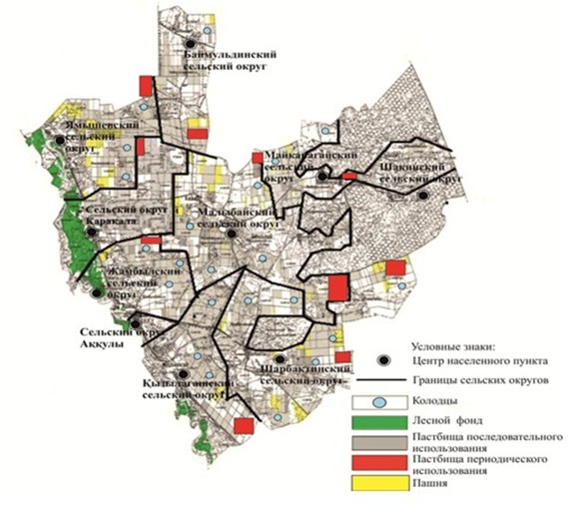

© 2012. РГП на ПХВ «Институт законодательства и правовой информации Республики Казахстан» Министерства юстиции Республики Казахстан

